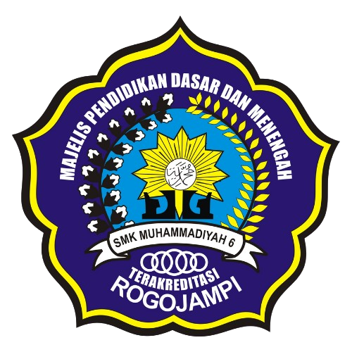

Fundamental Pemrograman Java

**September 9, 2025**

smk muhammadiyah 6 rogojampi

**Nama**

uno fathir ar royyan kindy

# Pendahuluan

Pemrograman Java merupakan salah satu bahasa pemrograman populer yang digunakan untuk membangun berbagai aplikasi mulai dari aplikasi desktop, mobile, hingga web. Bahasa Java bersifat multiplatform sehingga dapat dijalankan di berbagai sistem operasi. Makalah ini membahas konsep dasar pemrograman Java yang penting untuk dipahami oleh pemula.

# Konsep Dasar Pemrograman Java

1. Sintaks Dasar Java  
 Java memiliki struktur dasar seperti deklarasi kelas, metode main, dan blok kode. Contoh program sederhana:  
  
 public class HelloWorld {  
 public static void main(String[] args) {  
 System.out.println("Hello, World!");  
 }  
 }  
  
2. Variabel dan Tipe Data  
 Java memiliki tipe data primitif seperti int, double, char, boolean, dan lainnya.  
 Contoh: int umur = 20;  
  
3. Operator  
 Java mendukung operator aritmetika (+, -, *, /, %), relasi (>, <, ==, !=), dan logika (&&, ||, !).  
  
4. Struktur Kontrol  
 Struktur kontrol seperti if-else, switch, for, while, dan do-while digunakan untuk mengendalikan alur program.  
  
5. Fungsi atau Metode  
 Metode adalah blok kode yang digunakan untuk melakukan tugas tertentu dan dapat dipanggil dari bagian lain program.  
  
6. OOP (Object Oriented Programming)  
 Java adalah bahasa berorientasi objek. Konsep OOP meliputi:  
 - Kelas dan Objek  
 - Enkapsulasi  
 - Pewarisan (Inheritance)  
 - Polimorfisme

# Lingkungan Pengembangan Java

Untuk memulai pemrograman Java, dibutuhkan beberapa komponen penting:  
- JDK (Java Development Kit): berisi compiler dan tools pengembangan Java.  
- JRE (Java Runtime Environment): untuk menjalankan program Java.  
- IDE (Integrated Development Environment) seperti IntelliJ IDEA, NetBeans, atau Eclipse yang mempermudah penulisan dan debugging kode Java.

# Kesimpulan

Pemrograman Java merupakan salah satu bahasa yang kuat dan fleksibel. Dengan memahami fundamental Java seperti sintaks dasar, tipe data, struktur kontrol, dan konsep OOP, pemula dapat membangun fondasi yang kuat untuk mengembangkan aplikasi lebih kompleks di masa depan.